Формулировка:

Предлагается реализовать игру "Жизнь" (https://ru.wikipedia.org/wiki/Игра_«Жизнь»). Предполагается, что вы реализуете интерфейсное приложение (например при помощи библиотеки tkinter или аналогичной), которое будет показывать исходное состояние поля и его эволюцию до конечного состояния через некоторое число шагов ("по клику" или с анимацией).

Приветствуется, если Вы как-то поменяете стандартные правила игры "Жизнь" или в Вашем приложении можно будет выбирать разные правила. Также можно придумать поведение для клеток разного вида и т.п.

Входные данные приложения - либо случайные, либо читаются из файла. Дополнительные баллы можно получить, реализовав ручное заполнение начального поля "по клику" на ячейки.

ТЗ:  
Необходимо реализовать игру жизнь со следующим функционалом:

* Сразу после запуска появляется пустое поле, в режиме паузы.
* В режиме паузы можно настраивать положение живых и мёртвых клеток следующим образом:
  + На ЛКМ (левая кнопка мыши) «по клику» клетка будет становиться живой
  + На ПКМ «по клику» клетка будет становиться мёртвой
* Завершить режим паузы можно нажав на клавишу «Enter»
* После режима паузы запускается основной режим, где клетки живут и умирают, соответствуя текущим правилам игры
* Во время основного режима можно нажать на «пробел» (он же «Space») и запустится режим паузы
* Во время паузы И основного режима в любой момент можно нажать клавишу «esc» и перейти в меню игры, где будет 3 опции:
  + «Играть» - переход в основной режим
  + «Изменить правила игры» - там можно будет изменить правила, а также прочитать что каждое из них значит
  + «Изменить размер клетки» - можно задать размер клетки. По умолчанию он – 20 пикселей. Можно установить значение от 5 до 50ти. При это поле «отдалится» или «приблизится». При «приближении» (увеличении размера клетки по сравнению с предыдущим) клетки которые будут находиться вне поля «пропадут», и при отдалении обратно их уже не будет (тех живых что были, не будет)
* Правило игры можно изменить в любой момент
* В любой момент можно изменить размер окна

Правила игры:

Правило 1: (сбалансированные условия для жизни): B3/S23 (клетка рождается при трёх соседях и выживает при двух или трёх соседях)

Правило 2: (плохие условия для жизни): B4/S34 (клетка рождается при четырёх соседях и выживает при трёх или четырёх соседях)

Правило 3: (хорошие условия для жизни): B2/S12 (клетка рождается при двух соседях и выживает при двух или одном соседе)

Тестовые данные:

1. При запуске файла расположить клетки в таком виде:

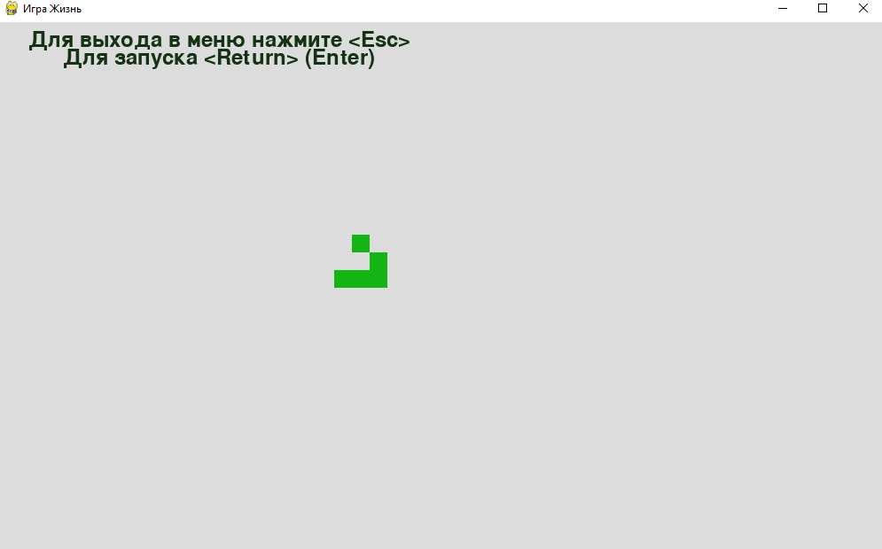

При запуске эта «фигура» начнёт двигаться, не останавливаясь с «периодом» в 4 хода

1. При запуске файла расположить клетки в таком виде:

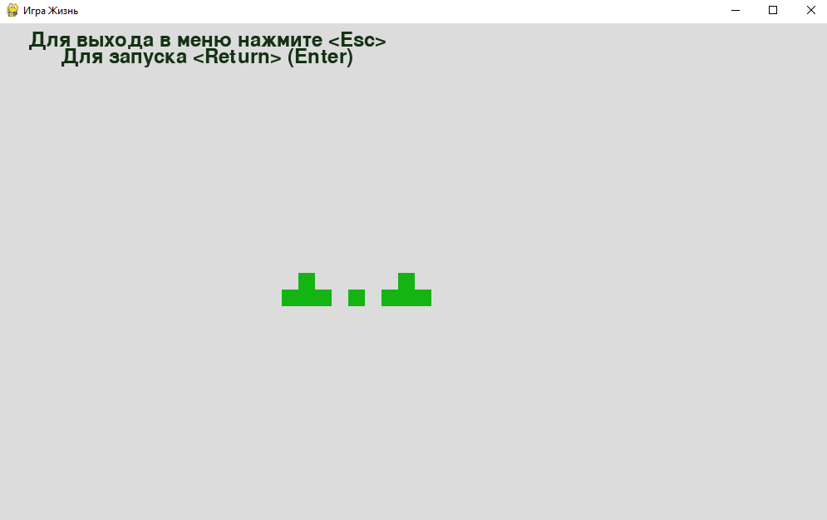

После этого стираем центральную клетку (она нужна была чтобы отмерить 3 клетки)

Получаем такую картину:

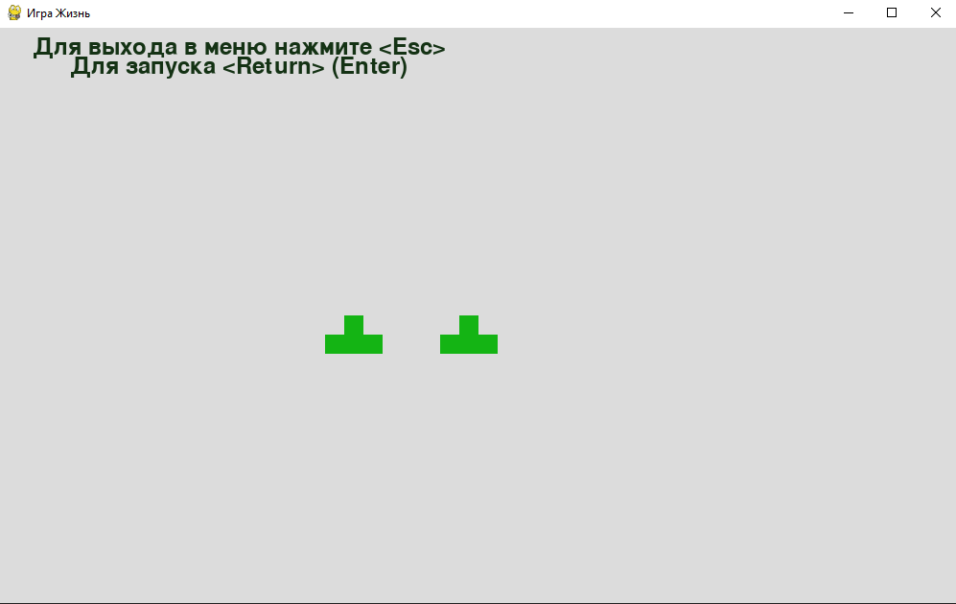

Запускаем. После некоторого кол-ва ходов, эта фигура превратится в осциллятор с периодом 3. Вот так будут выглядеть его фазы:

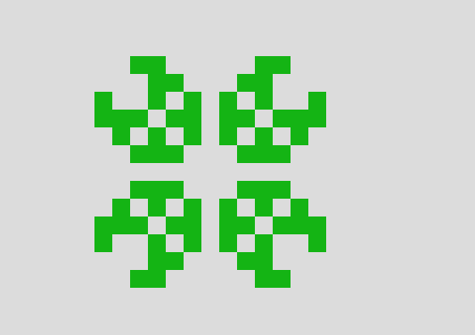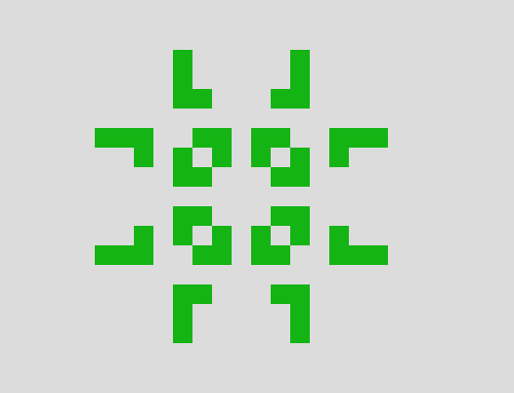

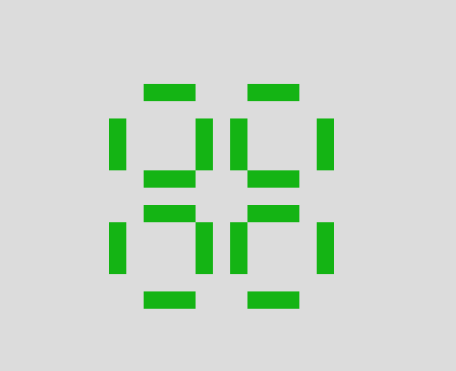

1. Сразу после запуска идём в меню и устанавливаем правило 3. Возвращаемся на поле и рисуем такую фигуру:

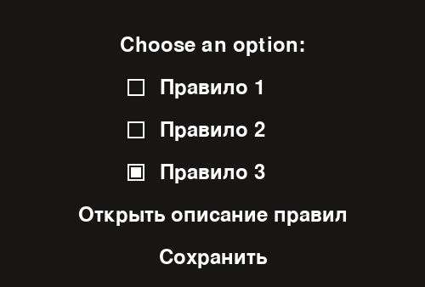

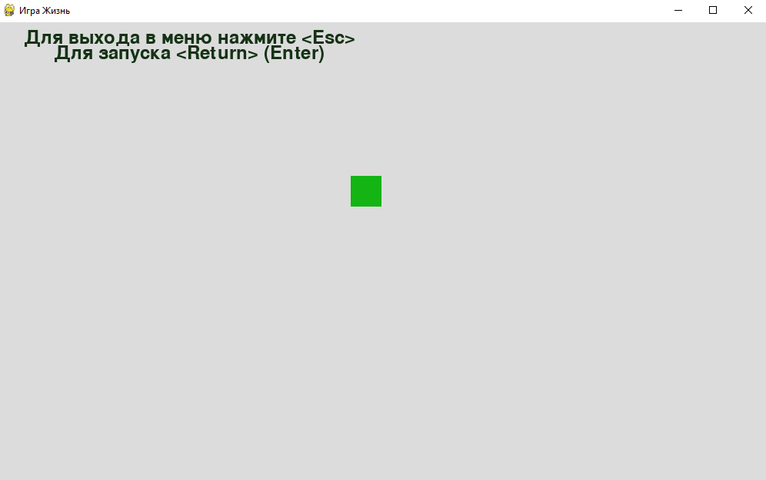

Сторона квадрата – 2 клетки.

После запуска эта фигура начнёт бесконечно разрастаться во все стороны:

